Bearbeitung von Aluminiumbarren

Heinrich GEORG Maschinenfabrik:
Erste vollautomatische Fräsmaschine für Aluminiumbarren
Hoch automatisiertes System senkt die Bearbeitungsdauer um mehr als 30 Prozent.
Kreuztal, 5. Oktober 2018 Auf der Aluminium 2018 stellt GEORG erstmals die neue Portal-Fräsmaschine der ultramill Baureihe für das Fräsen von Aluminiumbarren vor. In nur zwei Aufspannungen bearbeitet sie alle Oberflächen einschließlich der Kopf- und Seitenflächen. Der hohe Automatisierungsgrad und die hohe Bearbeitungsgeschwindigkeit bringen im Vergleich mit bisher üblichen Maschinen eine erhebliche Steigerung des Anlagendurchsatzes mit sich.
Mit der Anlage verfolgt GEORG ein Konzept, das für das Fräsen von Barren neu ist: Sämtliche Handling- und Bearbeitungsvorgänge vom Auf- bis zum Abspannen der Barren erfolgen automatisch. So erzielt die Anlage zum einen außergewöhnlich kurze Prozesszeiten und zum anderen eine hohe Präzision bei der Bearbeitung.
Die Barren werden automatisch mit einem Kran geladen, präzise auf dem Frästisch ausgerichtet und hydraulisch gespannt. Nach dem ebenfalls mannlosen Fräsen der Oberseite und der Seitenflächen wird der Barren automatisch gewendet, erneut gespannt und fertig gefräst.
So erreicht die Maschine eine hohe Produktivität: Die erste Anlage, die GEORG zurzeit für einen Kunden in Deutschland montiert, wird pro Tag in drei Schichten etwa 15 bis 20 Barren mit einer Breite bis zu 2.200 mm und einer Länge bis zu 4.000 mm bearbeiten.
Dr.-Ing. Wieland Klein, der Leiter des Geschäftsbereiches Werkzeugmaschinen bei GEORG, erachtet es als wichtig, dass letztendlich der Mensch den Prozess im Griff hat: „Die neue ultramill ist die erste Fräsmaschine für Aluminiumbarren, die einen derart hohen Automatisierungsgrad aufweist. Damit reduzieren wir nicht nur unproduktive Nebenzeiten drastisch; darüber hinaus gibt die Sensorik dem Bediener umfangreiche Feedback und gewährleistet so jederzeit die vollständige Kontrolle über den Prozess.“
Das integrierte Diagnosesystem GMS (GEORG Maintenance System) überwacht die gesamte Anlage permanent; unter anderem erkennt es den Werkzeugverschleiß. Die Maschinendaten werden an den Leitrechner übergeben, sodass die Maschine mit anderen Prozessen im Werk eng vernetzt ist.
2.100 Zeichen einschließlich Vorspann und Leerzeichen
Heinrich GEORG auf der ALUMINIUM 2018 in Düsseldorf
9. bis 11. Oktober 2018
Halle 9, Stand D40
Über die Heinrich Georg Maschinenfabrik
Für starke Hightech-Lösungen im Maschinenbau ist Georg ein weltweit gefragter Partner. Die fortschrittlichen Bandanlagen und Werkzeugmaschinen sowie Produktionsanlagen, Maschinen und Vorrichtungen für die Transformatorenindustrie sind international in renommierten Unternehmen im Einsatz.
Mit seinen verschiedenen Produktbereichen bedient das in dritter Generation geführte Familienunternehmen mit seinen über 480 Mitarbeitern verschiedenste Märkte und Kunden weltweit.
Die Geschäftsbereiche Georg Bandanlagen, Georg Trafoanlagen und Georg Werkzeugmaschinen werden durch eine eigene mechanische Fertigung am Hauptstandort in Kreuztal (NRW) unterstützt. International vor Ort agiert das Unternehmen für seine Kunden mit weltweiten Vertriebs- und Serviceniederlassungen.
GEORG Werkzeugmaschinen
Der Geschäftsbereich GEORG Werkzeugmaschinen entwickelt und produziert in partnerschaftlicher Zusammenarbeit mit seinen Kunden fortschrittliche Werkzeugmaschinen für das Drehen, Bohren, Fräsen und Schleifen – wertschöpfend und optimal abgestimmt auf individuelle Anforderungen.
Kontakt:  Heinrich Georg GmbH Maschinenfabrik  Thomas Kleb  Leiter Marketing & Kommunikation  Langenauer Straße 12  57223 Kreuztal  Tel.: +49.2732.779-539  www.georg.com  E-Mail: thomas.kleb@georg.com | Ansprechpartner für die Presse:  VIP Kommunikation  Dr.-Ing. Uwe Stein  Dennewartstraße 25-27  52068 Aachen  Tel.: +49.241.89468-55  Fax: +49.241.89468-44  www.vip-kommunikation.de  E-Mail: stein@vip-kommunikation.de

Abbildungen:

Download der hoch aufgelösten Bilddateien:

Pressefotos Georg
Bild 1: Die die neue Portal-Fräsmaschine GEORG ultramill bearbeitet alle Oberflächen von Barren aus Aluminium einschließlich der Kopf- und Seitenflächen in nur zwei Aufspannungen.  Dateiname:  Georg Ultramill -1-.jpg | 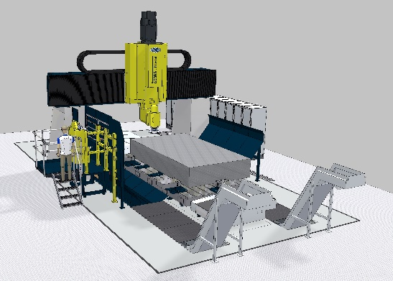
Bildnachweis: Werksfotos Heinrich Georg Maschinenfabrik

